03.05.01.10. 재고이관주문관리-일반
- 1.재고이관요청등록(SAP)
  - 1.1.재고이관주문등록-ZSD21010
    - 1.1.1.재고이관주문등록
      - 1)재고이관주문등록-실행화면1
      - 2)재고이관주문등록-실행화면2
    - 1.1.2.재고이관주문등록-수기입력
      - 1)재고이관주문등록-수기입력1
      - 2)재고이관주문등록-수기입력2
    - 1.1.3.재고이관주문등록-할당리스트
      - 1)재고이관주문등록-할당리스트1
      - 2)재고이관주문등록-할당리스트2
    - 1.1.4.재고이관주문등록-오더제안목록
      - 1)재고이관주문등록-오더제안목록1
    - 1.1.5.재고이관주문생성
      - 1)재고이관주문생성-실행화면1
  - 1.2.재고이관요청승인-ZSD21390
    - 1.2.1.재고이관요청승인
      - 1)재고이관요청승인-실행화면1
      - 2)재고이관요청승인-실행화면2
      - 3)재고이관요청승인-실행화면3
- 2.재고이관입고확정(SAP)
  - 2.1.직영점 입고처리-ZSD21361
    - 2.1.1.직영점 입고처리
      - 1)직영점 입고처리-실행화면1
      - 2)직영점 입고처리-실행화면2
      - 3)직영점 입고처리-실행화면3
- 3.재고이관현황조회(SAP)
  - 3.1.재고이관현황조회-ZSD21040
    - 1.1.1.재고이관현황조회
      - 1)재고이관현황조회-실행화면1
      - 1)재고이관현황조회-실행화면2

1.재고이관요청등록(SAP)

1.1.재고이관주문등록-ZSD21010
- 재고이관주문을등록하는프로그램

1.1.1.재고이관주문등록

1)재고이관주문등록-실행화면1
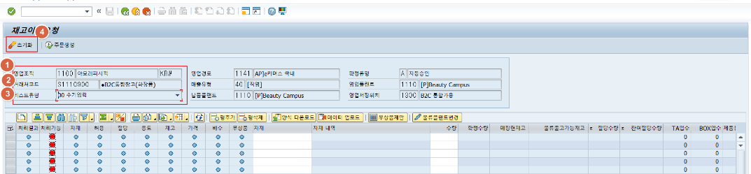
①영업조직 : 소속 판매법인을 입력한다 (아모레퍼시픽, 에뛰드, 이니스프리, 국가 등)
② 거래처코드 : 재고이관을 실행할 매장의 거래처코드를 입력한다
③ 리스트유형 : 수기입력 / 할당리스트(전체, 본품, 본품외) / 오더제안목록
- 리스트 유형 중, 오더제안목록은 방판Div.의 직영경로만 사용한다
④메뉴상단의 초기화는 입력값을 초기화할 때 사용한다.

2)재고이관주문등록-실행화면2
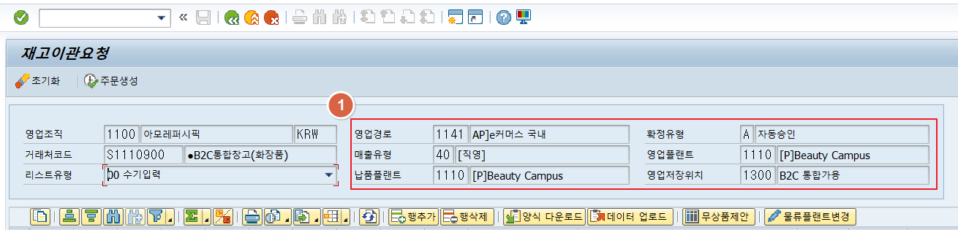
①영업조직/거래처/리스트유형 입력 후 오른쪽에 나타난 거래처 정보가 맞는지 확인한다

1.1.2.재고이관주문등록-수기입력

1)재고이관주문등록-수기입력1
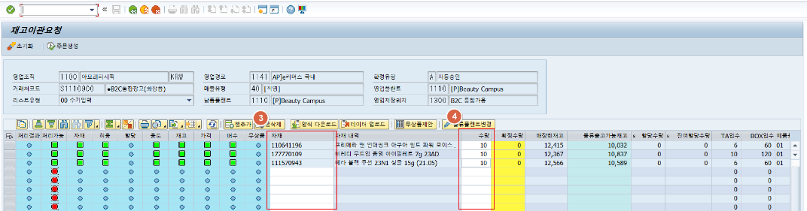
① 리스트 유형에 수기입력을 선택한 후, 조회버튼을 누른다
② 추가 라인 필요 시, 을 눌러 새라인을 생성한다
③자재코드에이관주문할 자재의 코드를 입력한다
④ 수량에이관주문할 자재의 수량을 입력한다
⑤ 주문할 자재를 추가하거나 삭제할 때는 상단의 버튼을 이용한다

2)재고이관주문등록-수기입력2
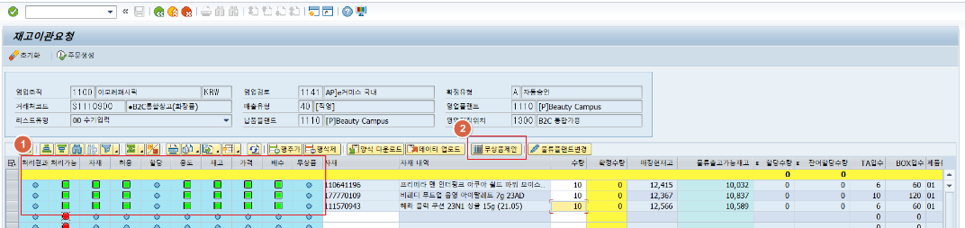
① 상태신호등 확인 : 자재코드와 수량입력 후 오른쪽의 신호등에 상태여부를 확인한다
- 허용 :경로별 주문 가능 여부 점검
- 할당 : 해당 자재가 거래처에 할당 된 상품인지, 자유주문가능한 상품인지 점검
- STO용도 : 이관주문이 가능한 제품인지 점검 (방판, 디지털을 제외하고 판촉물 주문불가)
- 재고 :주문수량이 물류재고보다 작거나 같은지 확인
- 가격 : 해당 자재에 가격정보가 있는지 확인 (가격이 없는 경우 주문불가)
- 배수 : TA단위를 맞춰서 주문해야 하는 상품인지 확인
② 무상품 : 해당자재에 묶음 배송이 연결되어 있는지 확인 (예: A주문시 B함께 배송)
묶음배송 연결이 된 경우 오른쪽의 을 누르면 상세내역을
확인할 수 있다

1.1.3.재고이관주문등록-할당리스트

1)재고이관주문등록-할당리스트1
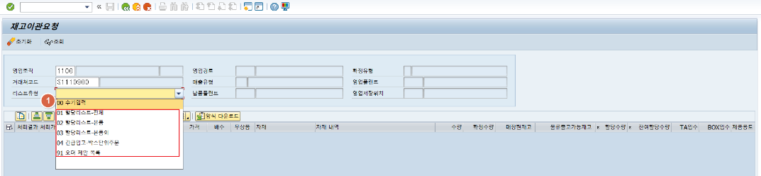
①할당리스트에서 주문등록을 할 때는 전체 / 본품 / 본품외 중에서 선택하고 조회한다
- 전체 :본품+판촉 할당리스트 조회
- 본품 :본품 리스트만 조회
- 본품외 : 판촉 리스트만 조회

2)재고이관주문등록-할당리스트2
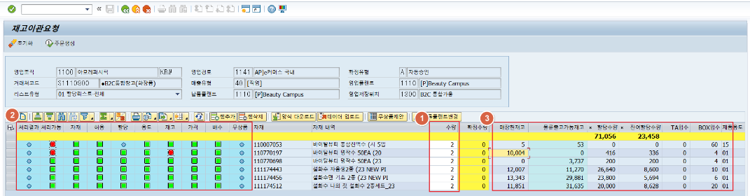
① 추출된 리스트 중에서 이관할 자재에 수량을 입력한다
② 수기입력과 마찬가지로 왼쪽 상태신호등을 보고 주문상태를 점검한다
③ 입력한 주문의 상세정보를 오른쪽 필드에서 확인한다

1.1.4.재고이관주문등록-오더제안목록

1)재고이관주문등록-오더제안목록1
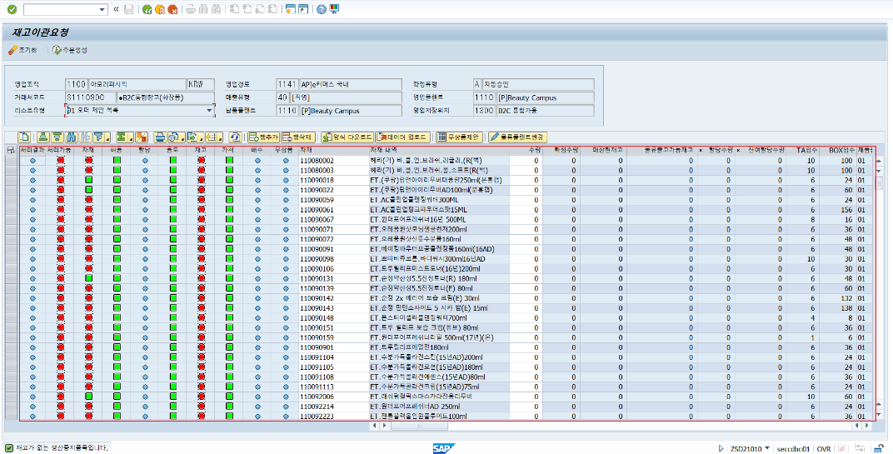
① 리스트 유형에 오더제안목록을 선택하고 조회버튼을 누른다
② 시스템에 설정되어있는 오더제안 목록이 화면에 디스플레이 된다
※ 오더제안 목록은 최근 3개월내에 재고이관주문이 있었던 자재의 목록을 보여준다
(SAP로 직접주문을 넣는 경로중 방판Div. 직영영업소만 사용함)

1.1.5.재고이관주문생성

1)재고이관주문생성-실행화면1
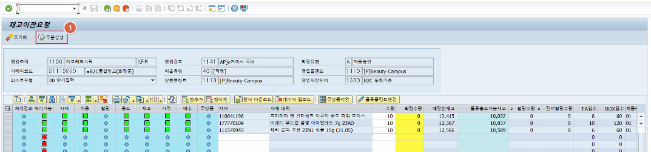
①이관주문 등록을 마친 후, 버튼을 눌러 주문을 생성한다.
② 주문생성이 완료되면 법인/경로별 설정 된 확정유형에 따라 2가지 Step으로 나뉘게 된다
- 자동승인 : 자동승인을 사용하는 법인/경로는 즉시 이관주문이 생성된다
- 수동승인 : 별도 승인 처리후에 이관주문이 생성된다

1.2.재고이관요청승인-ZSD21390
- 재고이관주문요청(STO)에 대해 확인하고 승인하는 프로세스

1.2.1.재고이관요청승인

1)재고이관요청승인-실행화면1
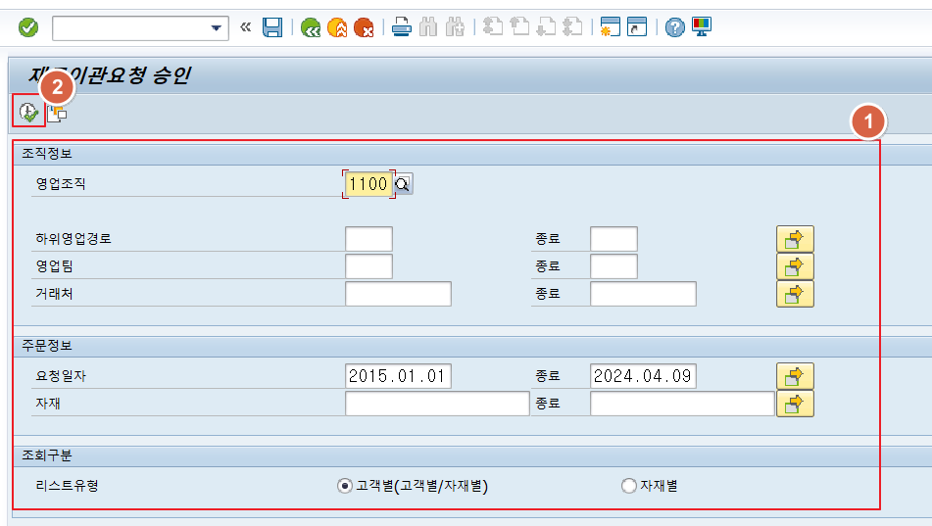
① 처리조건을 입력한다.
- 영업조직/하위영업경로는 필수로 입력해야 한다
- 영업조직 : 소속법인 (AP, 에뛰드, 이니스프리, APC 등)
- 하위영업경로 : 소속경로 (방판, 아리따움 등)를 입력한다
- 영업팀 :팀내 전 매장을 승인할 경우 영업팀의 코드를 입력한 후 실행버튼을 누른다
- 거래처 : 매장단위로 승인할 경우 거래처 코드를 입력하여 실행버튼을 누른다
- 요청일자 :승인할 리스트를 일자별로 추출할 경우 설정한다
- 자재 :자재별로 내역을 조회하고 싶은 경우, 자재코드를 입력하여 찾을 수 있다
- 리스트유형: 고객별(고객별/자재별), 자재별(전체)로 선택이 가능하다
② 실행한다.

2)재고이관요청승인-실행화면2
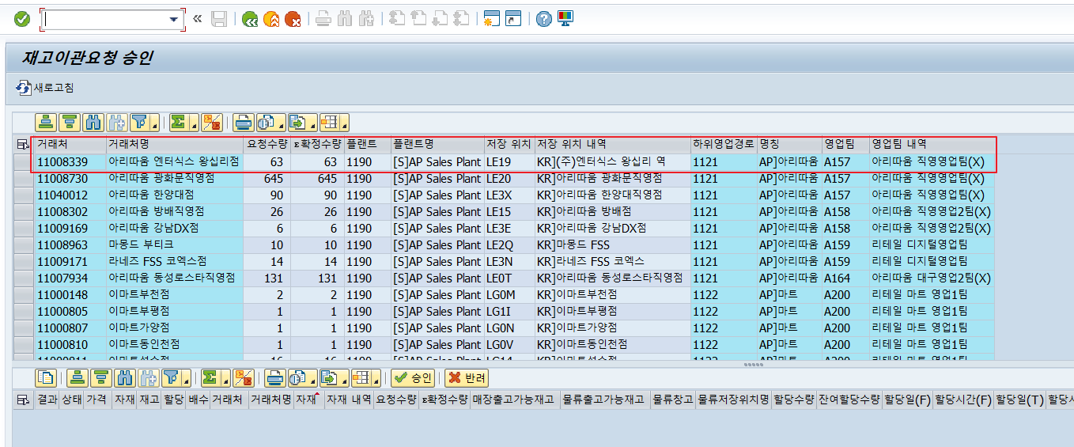
① 프로그램이 실행되면 입력한 상태의 문서리스트가 조회됨
② 매장별로 조회한 경우, 각 매장에 대한 정보를 더블클릭하면 하단에 세부정보 노출됨

3)재고이관요청승인-실행화면3
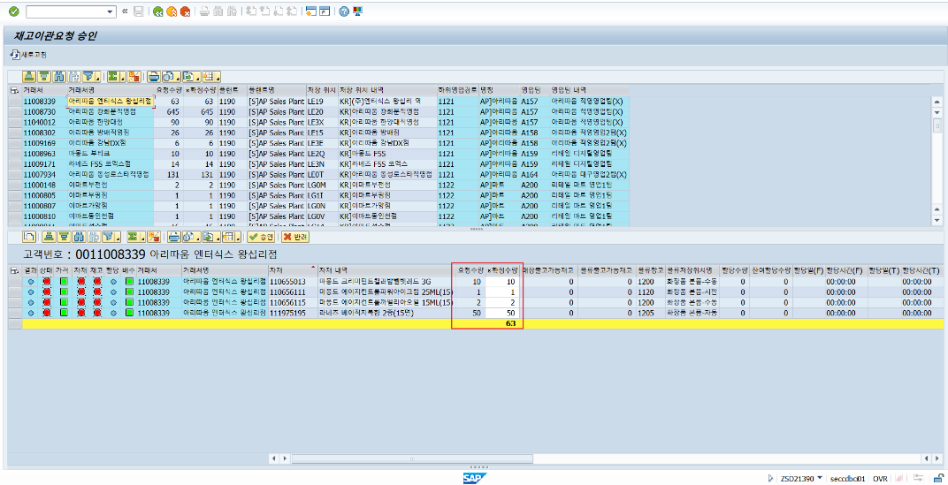
① 매장별 세부내역을 보고, 확정수량을 확인/수정함
② 오른쪽으로 스크롤하면, 물류재고, 매장재고 등의 정보가 있어 참고 가능함
③ 확정수량 최종 확인 후 왼쪽에 승인/반려할 라인을 선택함
④ 선택 후, 버튼을 누름
⑤ 승인된 라인에 대해 STO문서가 생성됨

2.재고이관입고확정(SAP)
- 도착한 실물에 대해 입고를 확정하고, 이동중상태로 남아있는 재고는 없는지 점검하는 프로세스

2.1.직영점 입고처리-ZSD21361
- 배송된 재고를 입고하여 매장저장위치에 재고로 생성하는 프로그램

2.1.1.직영점 입고처리

1)직영점 입고처리-실행화면1
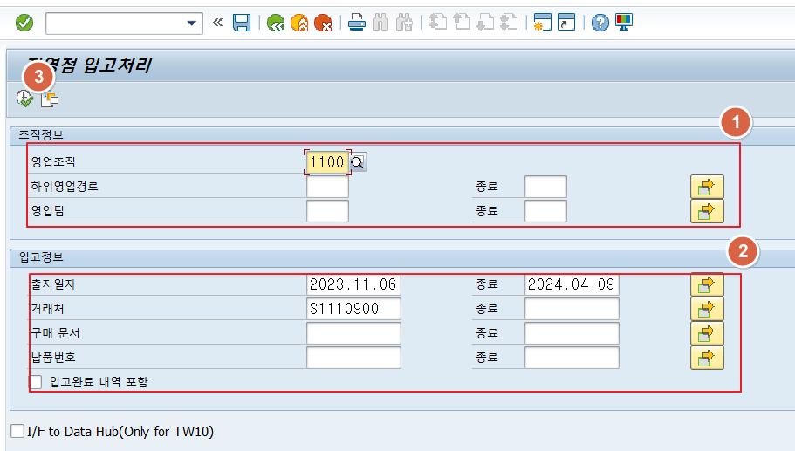

① 조직정보를 입력한다.
- 영업조직을 입력한다 (필수값)
- 하위영업경로를 입력한다
- 해당 영업팀별로 리스트 추출할 경우 영업팀 코드를 입력한다
② 입고정보를 입력한다.
- 출지 일자를 입력한다
- 거래처를 입력한다.(필수값)
- 구매문서별로 보기를 원하는 경우 입력한다
- 해당 문서는 미입고 된 내역만 추출된다. 따라서 기입고 된 내역까지 보기를 원할 때는 아래의 "입고완료내역포함"에 체크한다.
③ 실행한다.

2)직영점 입고처리-실행화면2
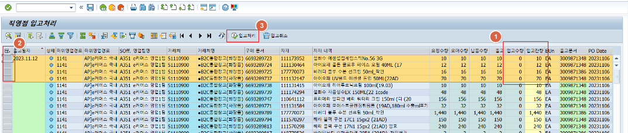
① 추출된 데이터에서 입고잔량을 확인한다
② 입고할 자재의 라인을 왼쪽에서 선택한다
③ 선택완료 후, 상단메뉴에서 입고처리를 실행한다
*입고 수량은 변경이 불가능하다
*입고 시, 전기일을 선택할 수 있음 (실제 입고된 날짜를 선택)

3)직영점 입고처리-실행화면3
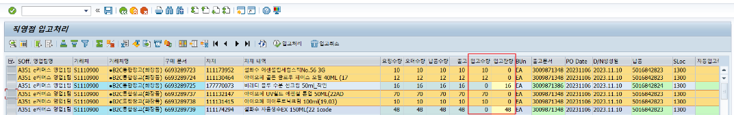
① 입고 실행 후, 입고수량이 증가한다
② 입고잔량이 0이된 것을 확인한다

3.재고이관현황조회(SAP)

3.1.재고이관현황조회-ZSD21040
- 재고이관 내역을 확인하고 재고의 이동상태를 관리하는 프로그램

1.1.1.재고이관현황조회

1)재고이관현황조회-실행화면1
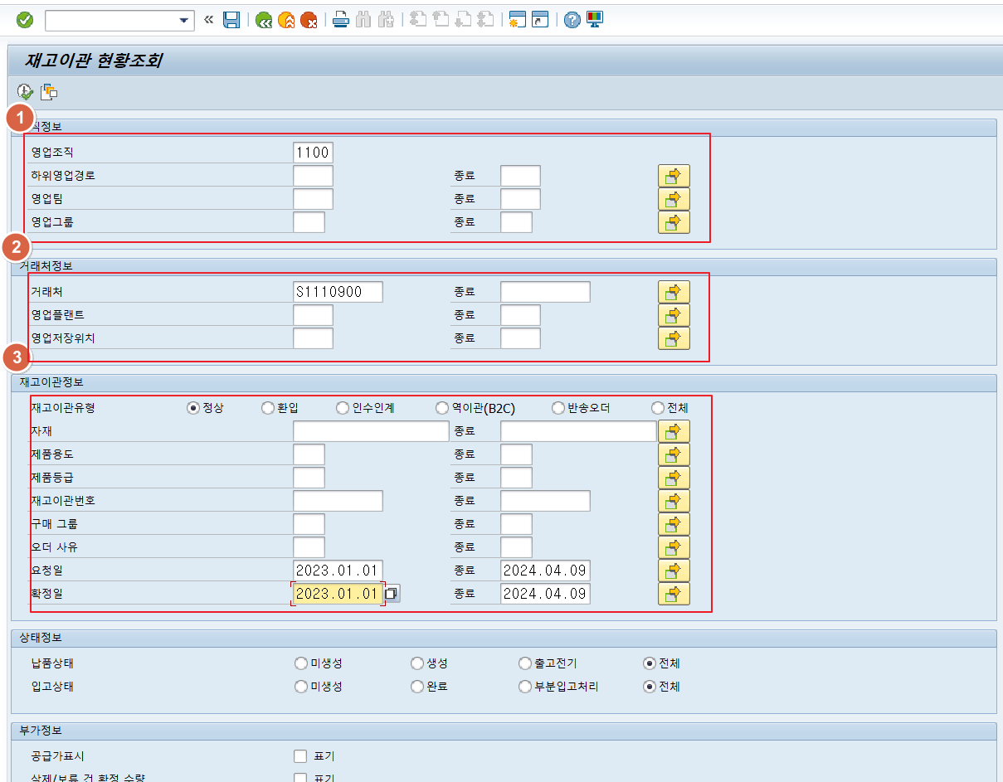
① 조직정보를 입력한다.
- 영업조직 : 소속 영업조직을 입력한다
- 하위영업경로/영업팀/영업그룹 : 조회조건에 맞는 레벨을 선택하여 입력한다
② 거래처 정보를 입력한다.
- 거래처/영업플랜트/영업저장위치 : 거래처 등, 상세 창고정보를 조회할 때 입력한다
③ 재고이관 정보를 입력한다.
- 재고이관유형 : STO의 유형을정상/환입/인수인계/전체로 나누어서 볼 수 있다
- 제품용도/제품등급/재고이관번호/구매그룹/오더사유: 세부정보별로 나누어 볼 때 사용한다
- 요청일/확정일 : STO의 요청일/확정일을 기준으로 나누어 볼 때 사용한다
- 납품상태/입고상태 : 각 문서의 진행상태에 따라 구분할 때 사용한다
④ 필요필드에 값을 입력 후, 실행버튼을 누른다

1)재고이관현황조회-실행화면2
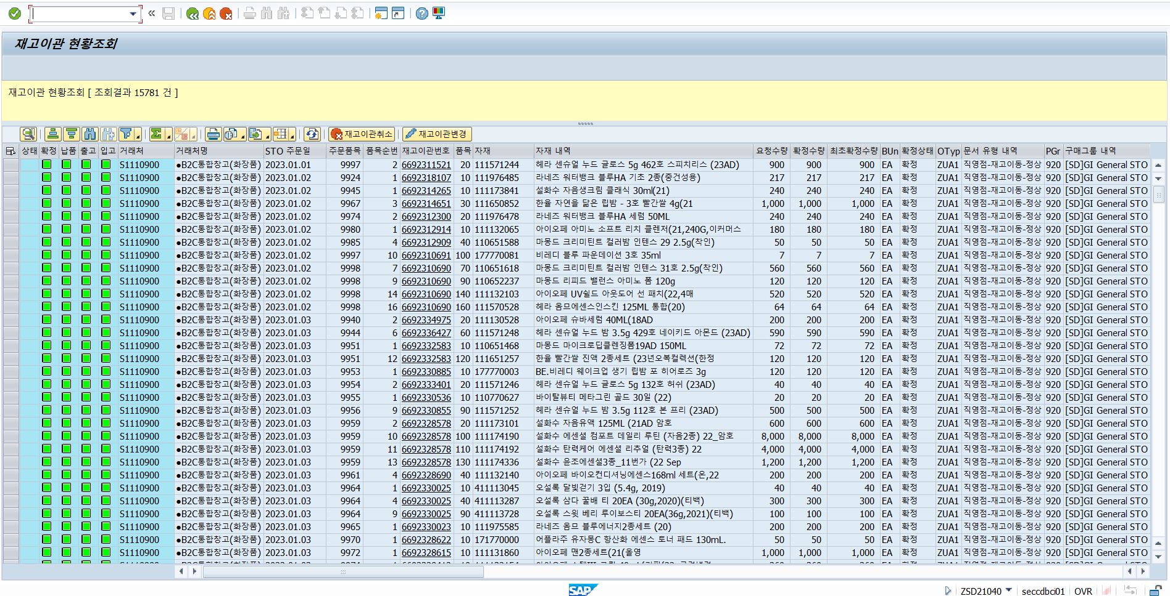
① 주문진행현황에 대한 결과가 나오면 왼쪽 신호등을 확인하여 재고의 이동상황을 점검한다
② 신호등 중 "입고"부분에 녹색표시가 되어있지 않은 경우, 해당 매장에 연락하여 빠르게 재고입고처리를 하도록 관리한다
③ 월말 마감시점에는 재고상태를 반드시 확인하여 이동중재고가 남아있지 않아야한다

